Výroční zpráva společnosti
o činnosti a hospodaření
Střední Haná, o.p.s.
za rok 2016

Textovou část zpracovala: Ing. Jarmila Matoušková
Mapové podklady zpracovala: Mgr. Klára Řezáčová
Obsah

1. Základní údaje 3
1.1 Personální obsazení kanceláře 3
1.2 Druh obecně prospěšných služeb 3
1.3 Územní působnost společnosti 4
2. Organizační struktura společnosti 5
3. Finanční zajištění provozu Střední Haná, o. p. s. 13
4. Činnost Střední Haná, o. p. s. 13
5. Audit společnosti 15
6. Plán aktivit pro rok 2017 15
7. Hospodaření společnosti v roce 2016 - roční účetní závěrka 15
8. Přílohy 16

1. Základní údaje
Název MAS: Střední Haná, o.p.s.
Právní forma: obecně prospěšná společnost
Sídlo: Masarykovo náměstí 20, 752 01 Kojetín
Kancelář: náměstí Míru 21, 752 01 Kojetín
Webové stránky: www.masstrednihana.cz
Statutární zástupce: Mgr. Radek Brázda, ředitel
IČO: 26881764
Číslo účtu: 1888708339/0800
Bankovní spojení: Česká spořitelna, a.s.
Kraj: Olomoucký
Region NUTS II: Střední Morava
Rozloha území MAS: 141,05 km²
Počet obyvatel: 15 706
Hustota osídlení: 11,32 obyv./km²
Počet obcí celkem: 13

1.1 Personální obsazení kanceláře
Manažerka společnosti: Ing. Jarmila Matoušková, manazer@masstrednihana.cz, 725 889 593
Účetní společnosti: Dana Chytilová
Administrativa společnosti: Bc. Romana Fedurcová (od 31. května 2015 na MD)

1.2 Druh obecně prospěšných služeb
- rozvoj mikroregionu Střední Haná,
- naplňování cílů operačních programů a dalších dotačních titulů,
- Komunitně vedený místní rozvoj uskutečňovaný na základě Strategie komunitně vedeného místního rozvoje (SCLLD),
- péče o kulturní a hospodářský rozvoj regionu,
- spoluúčast na projektech evropské spolupráce,
- péče o životní prostředí a rozvoj ochrany životního prostředí,
- meziregionální nebo mezinárodní spolupráce na výše uvedené téma,
- podpora malého a středního podnikání,
- péče o rozvoj cestovního ruchu,
- práce s dětmi a mládeží,
- vzdělávání a výchova,
- věda a výzkum,
- poradenská činnost ve výše uvedených oblastech a oborech i v oborech jiných, dle cílů stanovených strategií komunitně vedeného místního rozvoje,
- propagace území místní akční skupiny.

1.3 Územní působnost společnosti
Do územní působnosti MAS Střední Haná, o.p.s. spadá 13 obcí:
- Olomoucký kraj, okres Prostějov: Ivaň, Obědkovice
- Olomoucký kraj, okres Přerov: Kojetín, Křenovice, Lobodice, Měrovice nad Hanou, Oplocany, Polkovice, Stříbrnice, Tovačov, Troubky, Uhřičice
- Zlínský kraj, okres Kroměříž: Záříčí
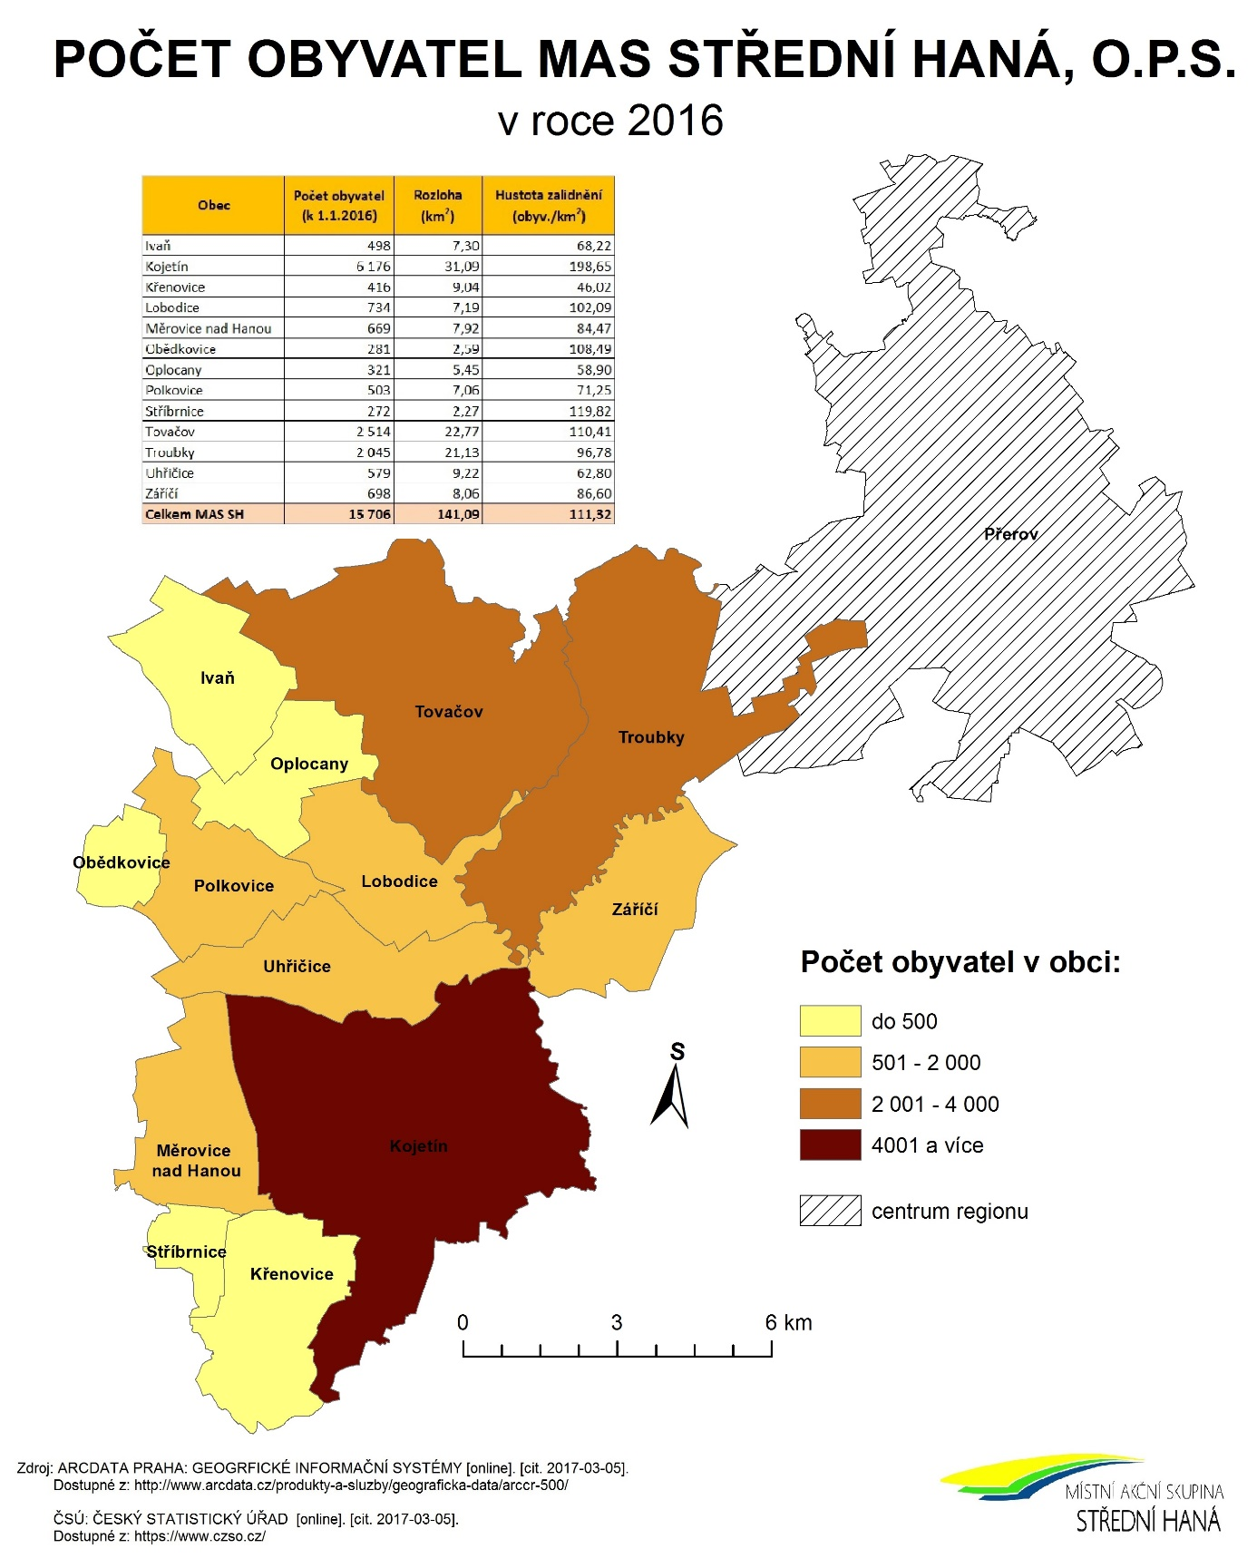
Obr 1. Počet obyvatel MAS Střední Haná v roce 2016
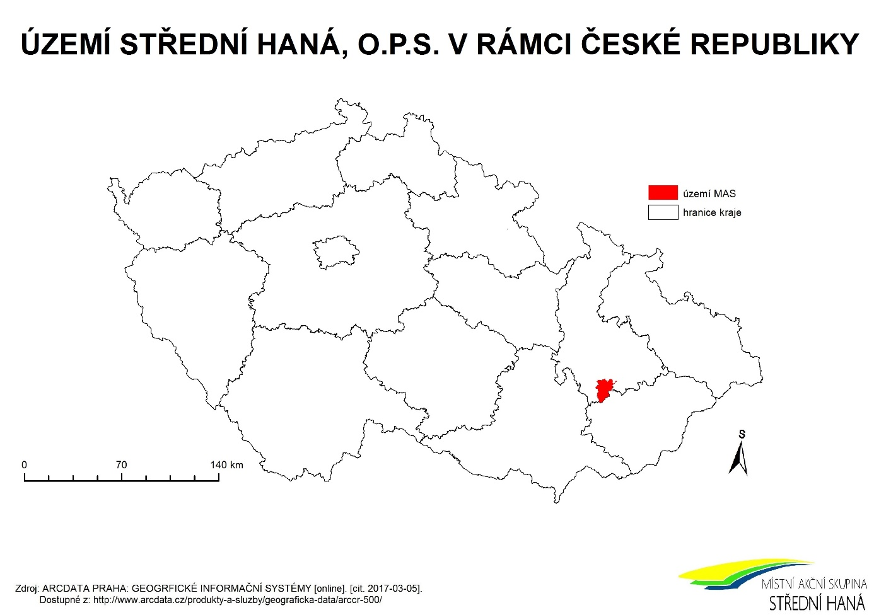Obr. 2 Lokalizace MAS Střední Haná

2. Organizační struktura společnosti
Zakladatel o.p.s. - dne 23. září 2014 došlo v rámci procesu standardizace k převodu práv a povinností zakladatele z původních zakladatelů, které představovalo 14 fyzických osob na zakladatele jediného, jímž je Svazek obcí mikroregionu střední Haná.
Správní rada o.p.s. - správní rada společnosti má šest členů, z nichž tři (3) členy správní rady společnosti jmenuje zakladatel a tři (3) členy správní rady společnosti jmenuje správní rada MAS. Funkční období člena správní rady společnosti je tříleté a funkci člena správní rady společnosti lze zastávat i opětovně. Členství ve správní radě společnosti je neslučitelné s členstvím v dozorčí radě společnosti.
Správní rada společnosti schvaluje:
- statut obecně prospěšné společnosti (v případě, že jej společnost má), který upravuje podrobnosti činnosti společnosti v souladu se zákonem a touto zakládací listinou, a jiná organizační pravidla obecně prospěšné společnosti a jejich změny,
- předmět doplňkových činností,
- rozpočet obecně prospěšné společnosti,
- řádnou, mimořádnou, případně konsolidovanou účetní závěrku,
- výroční zprávu obecně prospěšné společnosti,
- ceník služeb,
- uzavření pracovních a jiných smluv (dohod) se zaměstnanci společnosti a třetími osobami činnými pro společnost včetně jejich změn.
Správní rada společnosti rozhoduje o:
- jmenování a odvolání ředitele a o jeho odměňování v souladu s příslušnými právními předpisy,
- zřízení kanceláře společnosti,
- přeměně obecně prospěšné společnosti a o zrušení obecně prospěšné společnosti a v případě zrušení společnosti s likvidací může správní rada společnosti určit jinou obecně prospěšnou společnost, na kterou se převede (přejde) likvidační zůstatek,
- přechodu práv a povinností zakladatele stanovených tímto zákonem na jinou osobu, jestliže má společnost jediného zakladatele, který zanikne bez právního nástupce, nestanoví-li zakládací listina jinak,
- ve věcech organizační složek; správní rada společnosti může působnost uvedenou v tomto odstavci přenést (delegovat) na jiný orgán obecně prospěšné společnosti a
- v dalších záležitostech stanovených obecně závaznými právními předpisy, zejména ZoOPS a občanským zákoníkem a v dalších záležitostech stanovených touto zakládací listinou.
Členové správní rady společnosti:
- Ing. Jiří Šírek,
- Ing. Petr Indrák,
- Bc. Marcela Joklíková,
- Mgr. Bc. Leon Bouchal,
- Bc. Petr Hlavinka,
- Hana Skřépková
Dozorčí rada společnosti - Dozorčí rada má tři členy. Dva (2) členy dozorčí rady společnosti jmenuje správní rada MAS, jednoho (1) člena dozorčí rady společnosti jmenuje zakladatel. Funkční období je tříleté a člen dozorčí rady může být zvolen opětovně.
Dozorčí rada společnosti:
- přezkoumává řádnou, mimořádnou, případně konsolidovanou účetní závěrku a výroční zprávu obecně prospěšné společnosti,
- nejméně jedenkrát ročně podává zprávu řediteli a správní radě o výsledcích své kontrolní činnosti,
- dohlíží na to, že společnost vyvíjí činnost v souladu se zákony a touto zakládací listinou.
Dozorčí rada společnosti je oprávněna zejména:
- nahlížet do účetních knih a jiných dokladů a kontrolovat tam obsažené údaje,
- svolat mimořádné jednání správní rady, jestliže to vyžadují zájmy společnosti.
Ředitel - je statutárním orgánem společnosti, řídí činnost společnosti a jedná jejím jménem. Může jednat ve věcech týkajících se organizační složky – místní akční skupiny a její agendy navenek (vůči třetím osobám) jen po projednání s příslušnými orgány – organizační složky – místní akční skupiny a jen v souladu s jejich rozhodnutími; jsou-li pochybnosti o tom, který orgán organizační složky – místní akční skupiny je příslušný, považuje se za takový orgán správní rada MAS. Toto vnitřní omezení však nepůsobí navenek vůči třetím osobám.
Organizační složka – místní akční skupina (dále jen MAS) Střední Haná má několik orgánů, jejichž kompetence jsou uvedeny v Zakládací listině, jsou jimi:
- Valná hromada Partnerů MAS (nejvyšší orgán),
- Správní rada MAS (rozhodovací orgán),
- Výběrová komise MAS (výběrový orgán),
- Dozorčí rada MAS (kontrolní orgán).

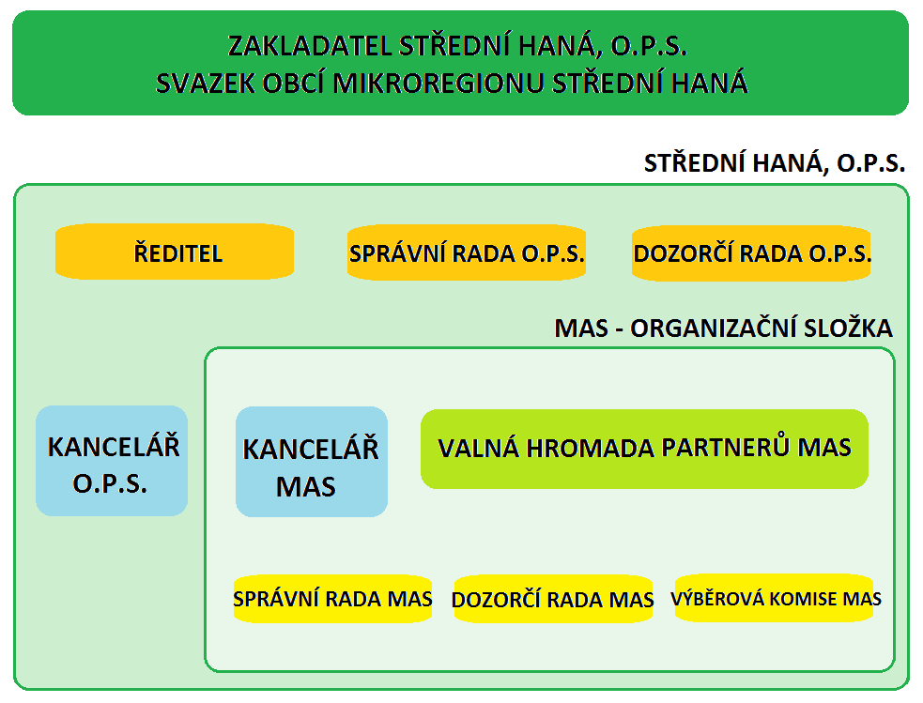
Obr. 3 Organizační struktura MAS Střední Haná
• Valná hromada MAS (nejvyšší orgán)
Valná hromada je tvořena všemi partnery MAS, kteří spadají do jednotlivých zájmových skupin (viz obrázek 2). K 31. 12. 2016 měla MAS 33 partnerů (viz tab. 1). Veřejný sektor, ani žádná ze zájmových skupin nesmí mít více než 49 % hlasovacích práv.
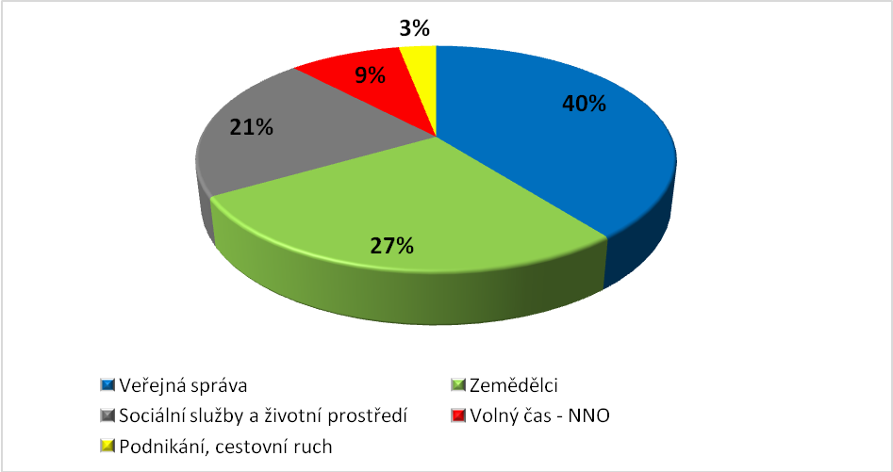
Obr. 4 Zastoupení partnerů v jednotlivých zájmových skupinách
Na ustavující Valné hromadě, která se konala dne 18. března 2015, byl schválen jednací řád valné hromady partnerů MAS - organizační složky Společnosti a jednací řád dalších povinných orgánů MAS - organizační složky Společnosti. Následně byly stanoveny počty členů jednotlivých povinných orgánů a zvoleni jejich členové. Pro možnost flexibilně reagovat při přijímání nových partnerů MAS (= nemuset vždy svolávat valnou hromadu partnerů), byla tato kompetence (přijímaní nových partnerů MAS) přenesena na rozhodovací orgán, tj. správní radu MAS.
Tab. 1 Seznam partnerů MAS
Pořadí | Název subjektu | Jméno zástupce | Sektor | Zájmová skupina
1. | Obec Ivaň | Petr Cetkovský | veřejný | Veřejná správa
2. | Město Kojetín | Ing. Jiří Šírek | veřejný | Veřejná správa
3. | Obec Křenovice | Jaroslav Lejnar | veřejný | Veřejná správa
4. | Obec Lobodice | Bc. Petr Hlavinka | veřejný | Veřejná správa
5. | Obec Měrovice nad Hanou | Ladislav Bařina | veřejný | Veřejná správa
6. | Obec Obědkovice | Rostislav Němec | veřejný | Veřejná správa
7. | Obec Oplocany | Hana Skřépková | veřejný | Veřejná správa
8. | Obec Polkovice | Ing. Drahomír Novák | veřejný | Veřejná správa
9. | Obec Stříbrnice | František Holík | veřejný | Veřejná správa
10. | Obec Troubky | Mgr. Radek Brázda | veřejný | Veřejná správa
11. | Město Tovačov | Mgr. Bc. Leon Bouchal | veřejný | Veřejná správa
12. | Obec Uhřičice | Jaroslav Křepelka | veřejný | Veřejná správa
13. | Obec Záříčí | Bc. Marcela Joklíková | veřejný | Veřejná správa
14. | Moravská hasičská jednota – hasičský sbor Měrovice nad Hanou | Zdeněk Černocký | soukromý neziskový | Volný čas – NNO – neziskové nestátní organizace
15. | Moravská hasičská jednota – hasičský sbor Lobodice | Eva Déduchová | soukromý neziskový | Volný čas – NNO – neziskové nestátní organizace
16. | TJ Haná Měrovice | Pavel Fabišík | soukromý neziskový | Volný čas – NNO – neziskové nestátní organizace
17. | MS Měrovice nad Hanou | Jan Horák | soukromý neziskový | Volný čas – NNO – neziskové nestátní organizace
18. | KANOISTIKA KOJETÍN | Miroslav Kapoun | soukromý neziskový | Volný čas – NNO – neziskové nestátní organizace
19. | SK Sokol Lobodice | Petr Navrátil | soukromý neziskový | Volný čas – NNO – neziskové nestátní organizace
20. | Základní organizace Českého zahrádkářského svazu Tovačov | Ing. Stanislav Rozehnal | soukromý neziskový | Volný čas – NNO – neziskové nestátní organizace
21. | Pionýr, z. s. – Pionýrská skupina Kojetín | Marek Štětkář | soukromý neziskový | Volný čas – NNO – neziskové nestátní organizace
22. | Tělovýchovná jednota Sokol Troubky, z. s. | Mgr. Martin Frgal | soukromý neziskový | Volný čas – NNO – neziskové nestátní organizace
23. | Pavel Hrušák | Pavel Hrušák | soukromý podnikatelský | Zemědělci – zemědělské a potravinářské subjekty a subjekty podnikající v lesním hospodářství
24. | Petr Indrák | Ing. Petr Indrák | soukromý podnikatelský | Zemědělci – zemědělské a potravinářské subjekty a subjekty podnikající v lesním hospodářství
25. | Zbyněk Svačina | Zbyněk Svačina | soukromý podnikatelský | Zemědělci – zemědělské a potravinářské subjekty a subjekty podnikající v lesním hospodářství
26. | Libor Šebesta | Libor Šebesta | soukromý podnikatelský | Zemědělci – zemědělské a potravinářské subjekty a subjekty podnikající v lesním hospodářství
27. | Milan Šebesta | Ing. Milan Šebesta | soukromý podnikatelský | Zemědělci – zemědělské a potravinářské subjekty a subjekty podnikající v lesním hospodářství
28. | Vojtěch Vybíralík | Pavla Vybíralíková | soukromý podnikatelský | Zemědělci – zemědělské a potravinářské subjekty a subjekty podnikající v lesním hospodářství
29. | Zbyněk Opatrný | Zbyněk Opatrný | soukromý podnikatelský | Zemědělci – zemědělské a potravinářské subjekty a subjekty podnikající v lesním hospodářství
30. | PROPAL, spol. s.r.o. | Svatopluk Horák | soukromý podnikatelský | Podnikání, cestovní ruch
31. | Ing. Leoš Ptáček | Ing. Leoš Ptáček | soukromý podnikatelský | Podnikání, cestovní ruch
32. | Aleš Zendulka | Aleš Zendulka | soukromý podnikatelský | Podnikání, cestovní ruch
33. | Charita Kojetín | Jitka Matoušková | soukromý neziskový | Sociální služby a životní prostředí
Valnou hromadu svolává správní rada MAS, a to minimálně 1 × ročně, nejpozději do 30. 6. daného kalendářního roku. Do působnosti Valné hromady náleží zejména:
- schválení jednacího řádu Valné hromady Partnerů MAS a případných dalších vnitřních předpisů týkajících se činnosti MAS,
- odpovědnost za distribuci veřejných prostředků a provádění strategie komunitně vedeného místního rozvoje ve smyslu Nařízení a Metodiky,
- zřízení povinných orgánů MAS,
- volba a odvolávání jednotlivých členů povinných a fakultativních orgánů MAS, včetně stanovení jejich počtu, pravomoci (působnosti) orgánů MAS, způsobu volby a odvolávání členů orgánu MAS a způsobu jejich jednání, nestanoví-li tato zakládací listina jinak; volbu a odvolávání jednotlivých členů fakultativních orgánů MAS, včetně stanovení jejich počtu, pravomoci (působnosti) fakultativních orgánů MAS a způsobu jejich jednání může Valná hromada Partnerů MAS delegovat na jiný povinný orgán MAS,
- rozhodování o přijetí nebo vyloučení Partnera MAS (tuto působnost lze delegovat na jiný povinný orgán MAS),
- schvalování rozpočtu MAS (tuto působnost lze delegovat na jiný povinný orgán MAS),
- schvalování výroční zprávy o činnosti a hospodaření MAS,
- distribuce veřejných finančních prostředků – schvalování strategie komunitně vedeného místního rozvoje ve smyslu Nařízení a Metodiky, schvalování způsobu hodnocení a výběru projektů, zejména výběrových kritérií pro výběr projektů (tuto působnost lze delegovat na jiný povinný orgán MAS),
- rozhodování o fúzi nebo zrušení MAS.
• Správní rada MAS (rozhodovací orgán)
Členi správní rady jsou voleni Valnou hromadou MAS. Členové správní rady MAS představující veřejný sektor nebo členové správní rady MAS připadající na jednu konkrétní zájmovou skupinu nemohou mít více než 49 % hlasovacích práv všech členů správní rady MAS. Zasedání (jednání) správní rady MAS svolává a řídí předseda správní rady MAS. Správní rada MAS je tvořena 5 členy:
Tab. 2 Seznam členů správní rady MAS
Pořadí | Název subjektu | Jméno zástupce | Sektor | Zájmová skupina
1. | Město Kojetín | Ing. Jiří Šírek | veřejný | Veřejná správa
2. | KANOISTIKA KOJETÍN | Miroslav Kapoun | soukromý neziskový | Volný čas - NNO - neziskové nestátní organizace
3. | Aleš Zendulka | Aleš Zendulka | soukromý podnikatelský | Podnikání, cestovní ruch
4. | Vojtěch Vybíralík | Pavla Vybíralíková | soukromý podnikatelský | Zemědělci – zemědělské a potravinářské subjekty a subjekty podnikající v lesním hospodářství
5. | Petr Indrák | Ing. Petr Indrák | soukromý podnikatelský | Zemědělci – zemědělské a potravinářské subjekty a subjekty podnikající v lesním hospodářství
Do působnosti správní rady MAS patří zejména:
- schválení uzavření a ukončení (rozvázání) pracovněprávního vztahu s vedoucím zaměstnancem pro realizaci strategie komunitně vedeného místního rozvoje,
- schvalování výzev k podávání žádostí,
- výběr projektů k realizaci a stanovení výše alokace na projekty na základě návrhu výběrového orgánu,
- svolání Valné hromady Partnerů MAS (minimálně 1 × ročně),
• Výběrová komise MAS (výběrový orgán)
Členy výběrové komise MAS volí valná hromada partnerů MAS s tím, že členové výběrové komise MAS, představující veřejný sektor nebo členové výběrové komise MAS připadající na jednu konkrétní zájmovou skupinu nemohou mít více než 49 % hlasovacích práv všech členů výběrové komise MAS. Mandát členů výběrové komise MAS může být max. 1 rok (opakované zvolení je možné). Zasedání (jednání) výběrové komise MAS svolává a řídí předseda výběrové komise MAS. Výběrová komise MAS je tvořena 5 členy:
Tab. 3 Seznam členů výběrové komise MAS
Pořadí | Název subjektu | Jméno zástupce | Sektor | Zájmová skupina
1. | PROPAL, spol.s.r.o. | Svatopluk Horák | soukromý podnikatelský | Zemědělci – zemědělské a potravinářské subjekty a subjekty podnikající v lesním hospodářství
2. | Obec Křenovice | Jaroslav Lejnar | veřejný | Veřejná správa
3. | Obec Uhřičice | Jaroslav Křepelka | veřejný | Veřejná správa
4. | Moravská hasičská jednota - hasičský sbor Lobodice | Eva Déduchová | soukromý neziskový | Volný čas - NNO - neziskové nestátní organizace
5. | Tělovýchovná jednota Sokol Troubky, z. s. | Mgr. Martin Frgal | soukromý neziskový | Volný čas - NNO - neziskové nestátní organizace
Do působnosti Výběrové komise MAS patří zejména:
- předvýběr projektů na základě objektivních kritérií – navrhuje jejich pořadí podle přínosu těchto operací k plnění záměrů a cílů strategie komunitně vedeného místního rozvoje.
Výběrová komise MAS je povinna respektovat a realizovat (provést) rozhodnutí Dozorčí rady MAS o stížnosti proti rozhodnutí Výběrové komise MAS nebo jejímu postupu.
• Dozorčí rada MAS (kontrolní orgán)
Členem dozorčí rady MAS může být jen Partner MAS. Členy dozorčí rady MAS volí valná hromada partnerů MAS. Zasedání (jednání) dozorčí rady MAS svolává a řídí předseda dozorčí rady MAS. Dozorčí rada MAS je tvořena 3 členy:
Tab. 4 Seznam členů dozorčí rady MAS
Pořadí | Název subjektu | Jméno zástupce | Sektor | Zájmová skupina
1. | Obec Polkovice | Ing. Drahomír Novák | veřejný | veřejná správa
2. | Základní organizace Českého zahrádkářského svazu Tovačov | Ing. Stanislav Rozehnal | soukromý neziskový | Volný čas - NNO - neziskové nestátní organizace
3. | Charita Kojetín | Jitka Matoušková | soukromý neziskový | Sociální služby a životní prostředí
Do působnosti Dozorčí rady MAS patří zejména:
- projednání výroční zprávy o činnosti a hospodaření MAS,
- dohled nad tím, že činnost MAS vyvíjí činnost v souladu se zákony, platnými pravidly, standardy MAS a strategií komunitně vedeného místního rozvoje,
- právo nahlížet do účetních knih a jiných účetních dokladů týkajících se činností MAS a kontrolovat tam obsažené údaje,
- právo svolat mimořádné jednání Valné hromady Partnerů MAS a Správní rady MAS, jestliže to vyžadují zájmy MAS,
- kontrola metodiky způsobu výběru projektů MAS a její dodržování, včetně vyřizování odvolání žadatelů (resp. žádostí o přezkum) proti výběru MAS,
- odpovědnost za monitoring a hodnocení strategie komunitně vedeného místního rozvoje (zpracovává a předkládá ke schválení Správní radě MAS indikátorový a evaluační plán strategie komunitně vedeného místního rozvoje).
Tato transformace, vymezená Metodikou pro standardizaci místních akčních skupin v programovém období 2014-2020 byla nutná pro vydání „Osvědčení o splnění standardů MAS“ Ministerstvem zemědělství. Splnění těchto standardů bylo nezbytným krokem pro možnost podat žádost o podporu strategie komunitně vedeného místního rozvoje (dále jen SCLLD). MAS Střední Haná získala toto osvědčení dne 15. prosince 2015. SCLLD bude předložena do konce března 2016.

3. Finanční zajištění provozu Střední Haná, o. p. s.
V roce 2016 měla o. p. s. k dispozici prostředky z několika zdrojů:
- příspěvek Svazku obcí mikroregionu střední Haná - Valnou hromadou Svazku obcí mikroregionu střední Haná byl společnosti Střední Haná schválen příspěvek na činnost ve výši 158.550 Kč, tzn. 10 Kč na občana žijícího na území Svazku obcí mikroregionu střední Haná k 31. 12. 2015 (vyjma města Němčice nad Hanou).
- návratná finanční výpomoc Olomouckého kraje – prostředky poskytované pro MAS, spadající do Olomouckého kraje na podporu zajištění činnosti MAS v roce 2016. Střední Haná, o. p. s. takto získala prostředky ve výši 400.000 Kč. MAS se zavázala vrátit poskytovateli tuto návratnou finanční výpomoc do 30. 6. 2017.
- prostředky získané vlastní činností (viz kap. 4 - Činnost Střední Haná, o. p. s.)

4. Činnost Střední Haná, o. p. s.
Společnost v roce 2016 řešila tyto záležitosti:
- SCLLD (Strategie komunitně vedeného místního rozvoje) - Strategie komunitně vedeného místního rozvoje (SCLLD) byla vložena do ISKP14+ (Informační systém konečného příjemce) a odeslána dne 30. 3. 2016. Dne 30. 8. 2016 obdržela MAS hodnocení formálních náležitostí a přijatelnosti – požadavky na úpravy a doplnění. Po jejich vypořádaní se SCLLD dostala do fáze věcného hodnocení, jehož výsledky obdržela souhrnně za Operační program Zaměstnanost, Program rozvoje venkova a Integrovaný regionální operační program dne 14. 2. 2017. Vzhledem ke skutečnosti, že věcné hodnocení se dělí až do 3 „vln“, lze předpokládat schválení SCLLD do poloviny roku 2017.
Pokud bude tento předpoklad naplněn, budou v roce 2017 vyhlášeny 2 výzvy do Operačního programu Zaměstnanost. Více informací k výzvám v jednotlivých letech, týkajících se IROP, OPZ a PRV nabízí tabulka 5 s předběžným harmonogramem výzev (viz příloha této Výroční zprávy).
- Operační program Životní prostředí – MAS se v roce 2016 zabývala čtyřmi projekty tohoto operačního programu:
V rámci realizace projektu „Zefektivnění nakládání s odpady v mikroregionu Střední Haná“, registrační číslo projektu CZ.05.3.29/0.0/0.0/15_005/0000722, předkládaného Svazkem obcí mikroregionu střední Haná (projektová příprava a administrace je zajištěná MAS) dojde k pořízení vybavení určeného pro separaci komunálních odpadů. Obce, zapojené do projektu (tj. Lobodice, Polkovice, Stříbrnice a Záříčí), rozmístí pořízené kontejnery na svém katastrálním území. Bude separováno 5 složek odpadu: velkoobjemový odpad, textil, kov, biologicky rozložitelný komunální odpad, plasty. Objem nových nádob činí 88,36 m3.
Celkové způsobilé výdaje projektu: 694.378,00 Kč, z toho dotace 85 % ve výši 590.221,30 Kč.
V současnosti probíhá realizace projektu.
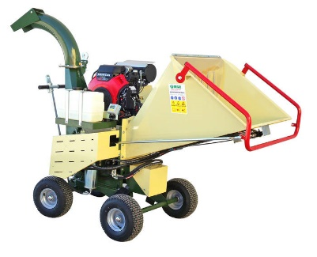Projekt „Rozšíření systému nakládání s bioodpadem v obci Uhřičice“, reg. číslo projektu CZ.05.3.29/0.0/0.0/16_040/0003440. Žadatelem je obec Uhřičice, MAS měla zodpovědnost za projektovou přípravu. Projekt zahrnuje pořízení 200 domácích kompostérů určených pro občany obce, o objemu 900 l a drtič dřevního a rostlinného odpadu.
Celkové výdaje projektu: 1.296.300 Kč.
Aktuálně je projekt ve fázi zaregistrování žádosti o podporu.
V roce 2016 byl podán také projekt „Rozšíření systému nakládání s bioodpady v Městě Tovačov“, registrační číslo CZ.05.3.29/0.0/0.0/16_041/0003570. Pro žadatele, město Tovačov, MAS zaštiťuje projektovou přípravu a administrativní stránku projektu. Projekt řeší pořízení tří nových kontejnerů o objemu 10 m³ a jednoho kusu štěpkovače rostlinného a dřevního odpadu, vznikajícího na katastrálním území města. Cílem je rozšířit stávající systém nakládání s bioodpadem.
Celkové výdaje projektu: 1.137.427 Kč
Aktuálně je projekt ve fázi zaregistrování žádosti o podporu.
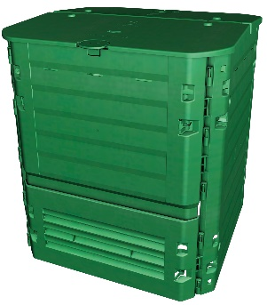Posledním projektem OPŽP řešeným v roce 2016 je projekt, který MAS připravila pro Svazek obcí mikroregionu střední Haná: „Domácí kompostéry pro Svazek obcí mikroregionu Střední Haná“, registrační číslo CZ.05.3.29/0.0/0.0/16_040/0003624. Realizací projektu dojde k pořízení vybavení určeného k domácímu kompostování biologicky rozložitelného komunálního odpadu. Obce, zapojené do projektu (tj. Ivaň, Křenovice, Lobodice, Obědkovice, Oplocany, Polkovice, Stříbrnice, Tovačov a Záříčí), umístí pořízené kompostéry na pozemcích občanů výše zmíněných obcí. V rámci projektu bude pořízeno celkem 646 domácích kompostérů.
Celkové výdaje projektu: 2.132.316 Kč
Aktuálně je projekt ve fázi kontroly formálních náležitostí a podmínek přijatelnosti.
- Program rozvoje obce (dále jen PRO) – v loňském roce o. p. s. zpracovala a předala ke schválení PRO obce Uhřičice a k připomínkování finální verzi PRO obce Oplocany. V tomto roce bude dokončen PRO obce Měrovice nad Hanou, Polkovice, Stříbrnice a Záříčí.
- Národní dotace, Program 16, podprogram 16.A – „Oprava čelní hřbitovní zdi a budovy márnice v obci Měrovice nad Hanou“. Předmětem projektu, který o.p.s. pro obec připravila, administrativně zaštítila a realizovala výběrové řízení, byla, jak název projektu napovídá, oprava čelní hřbitovní zdi a budovy márnice. Vzhledem k technickému stavu hřbitovní zdi bylo na základě odborného posudku doporučeno původní zeď odstranit a zbudovat novou.

5. Audit společnosti
Smlouva o provedení auditu byla uzavřena s Ing. Johanou Otrubovou 27. 2. 2017. Předmětem auditu bylo ověření účetní závěrky obecně prospěšné společnosti k 31. 12. 2016, kterou organizace sestaví v souladu s právními předpisy České republiky. Audit byl proveden dne 13. března 2017 a Zpráva nezávislého auditora je přílohou této Výroční zprávy

6. Plán aktivit pro rok 2017
- audit Střední Haná, o.p.s. za rok 2016
- dokončení Strategie CLLD pro období 2014 -2020,
- školení pro žadatele a hodnotitelskou komisi,
- vyhlášení výzev pro žadatele k naplňování SCLLD (programový rámec OPZ),
- příjem projektových žádostí do OPZ v rámci CLLD,
- administrace a hodnocení projektů podaných v rámci vyhlášených výzev do OPZ,
- realizace projektu IROP na zlepšení řídících a administrativních schopností MAS,
- příprava projektových žádostí mimo CLLD,
- propagace MAS Střední Haná – informace o činnosti MAS ve formě letáku, časopisu apod.

7. Hospodaření společnosti v roce 2016 - roční účetní závěrka
Viz. Kapitola 8. Přílohy (tj. rozvaha, výsledovka a příloha k účetní závěrce za rok 2016)

V Kojetíně dne 03. 04. 2017

……………………………………………..
Mgr. Radek Brázda
ředitel společnosti

8. Přílohy

Tab. 5 Předběžný harmonogram výzev MAS
Název opatření | Rok vyhlášení | Alokace (Kč)
IROP - Zvýšení podílu udržitelných forem dopravy | 2018 | 3.000.000
 | 2020 | 4.000.000
IROP - Zvýšení připravenosti k řešení a řízení rizik katastrof | 2018 | 260.000
IROP - Zvýšení kvality a dostupnosti služeb vedoucí k sociální inkluzi | 2018 | 400.000
 | 2019 | 3.000.000
 | 2020 | 5.000.000
 | 2021 | 3.600.000
IROP - Zvýšení kvality a dostupnosti infrastruktury pro vzdělávání a celoživotní učení | 2019 | 2.000.000
PRV - Investice do zemědělských podniků | 2018 | 2.000.000
 | 2020 | 1.225.000
PRV - Zpracování a uvádění na trh zemědělských produktů | 2019 | 600.000
PRV - Podpora investic na rozvoj nezemědělských činností | 2018 | 2.500.000
 | 2020 | 1.725.000
PRV - Investice do ochrany melioračních a zpevňujících dřevin | 2019 | 400.000
PRV - Spolupráce LEADER | 2018 | 403.000
OPZ - Podpora sociálních služeb | 2017 | 2.662.000
 | 2019 | 2.662.000
OPZ - Zaměstnanost | 2018 | 1.000.000
OPZ - Prorodinná opatření | 2017 | 2.000.000
 | 2019 | 2.000.000
 | 2020 | 2.000.000

Platné k 31. 12. 2016

